Лабараторная работа 1
Актуганов Руслан
2026-09-05
Table of Contents

Цель:

понять как устанавливать рокет линукс и как им пользоваться

Шаг / Фото №4
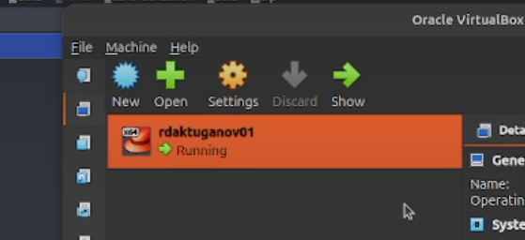
Название
Рис. 4 —

Наблюдение: мы создали вм

Шаг / Фото №5
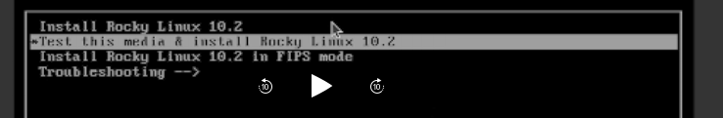
Название
Рис. 5 —

Наблюдение: установка роки линукса

Шаг / Фото №6
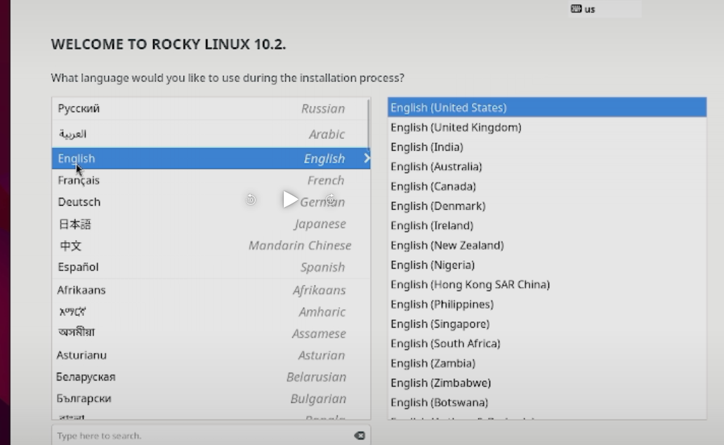
Название
Рис. 6 —

Наблюдение: выбор языка

Шаг / Фото №7
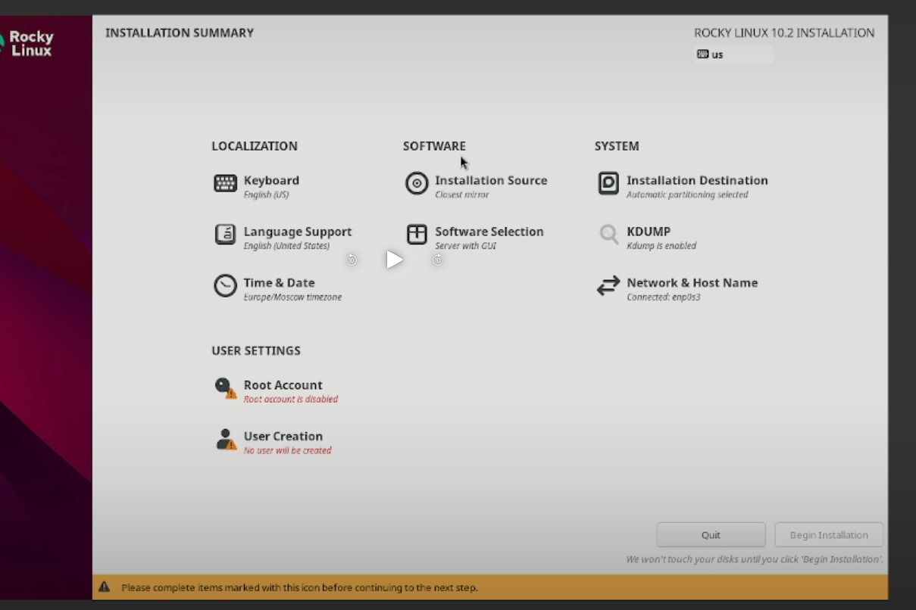
Название
Рис. 7 —

Наблюдение: мы настроили все для инициализации

Шаг / Фото №8
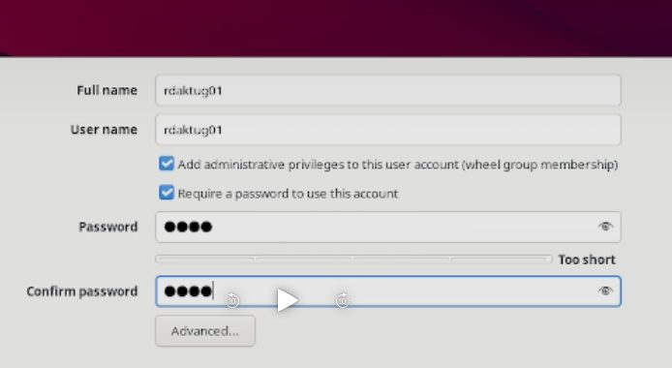
Название
Рис. 8 —

Наблюдение: ставим пороль и логин

Шаг / Фото №9
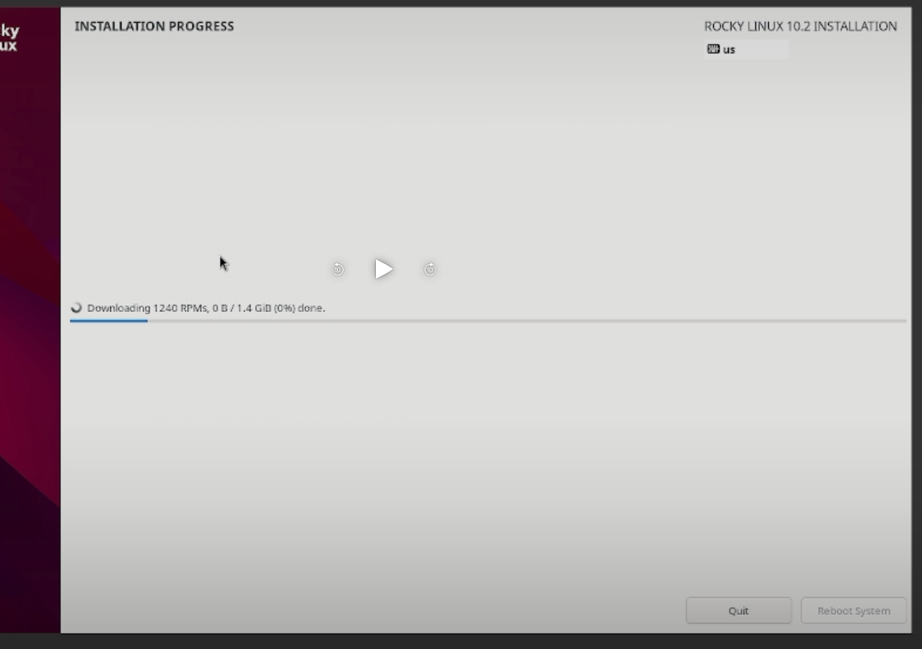
Название
Рис. 9 —

Наблюдение: скачиваем что осталось так как не дмд исо была

Шаг / Фото №10
Название
Рис. 10 —

Наблюдение: используем dmesg | less

Шаг / Фото №11
Название
Рис. 11 —

Наблюдение: смотри версию линукса

Шаг / Фото №12
Название
Рис. 12 —

Наблюдение: частота процессора

Шаг / Фото №13
Название
Рис. 13 —

Наблюдение: Модель процессора

Шаг / Фото №14
Название
Рис. 14 —

Наблюдение: Объем доступной оперативной памяти

Шаг / Фото №15
Название
Рис. 15 —

Наблюдение: Тип обнаруженного гипервизора

Шаг / Фото №16
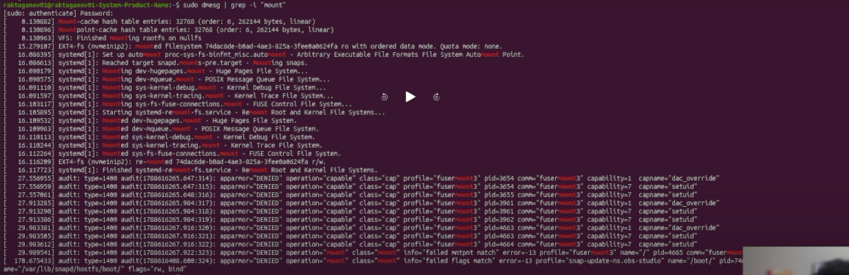
Название
Рис. 16 —

Наблюдение: Последовательность монтирования файловых систем

Шаг / Фото №17
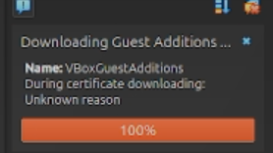
Название
Рис. 17 —

Наблюдение: скачивание ыиртуального диска в вбокс

Шаг / Фото №18
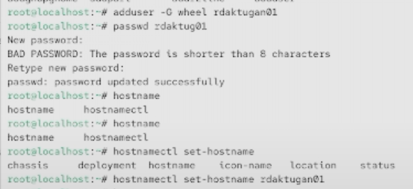
Название
Рис. 18 —

Наблюдение: создание нового юзера и указывание его как хоста
Вывод: мы научились создовать виртувльную машину и смотренть характеристики на линукс

контрольные вопросы

1. Укажите команды терминала и приведите примеры:
– для получения справки по команде;
man
– для перемещения по файловой системе;
cd
– для просмотра содержимого каталога;
ls
– для определения объёма каталога;
ls -la
– для создания / удаления каталогов / файлов;
mkdir rmdir touch rm
– для задания определённых прав на файл / каталог;
chmod
– для просмотра истории команд.
history

2. Какую информацию содержит учётная запись пользователя? Какие команды позволяют посмотреть информацию о пользователе?
dmesg | less ### 3. Что такое файловая система? Приведите примеры с краткой характеристикой.
система при помоши которой кодируются файлы
ext4 - в основном на линуксах
FAT32 - старая и универсальная файловая система, но максимальный размер одного файла ограничений 4 ГБ.

4. Как посмотреть, какие файловые системы подмонтированы в ОС?
mount df -Th lsblk -f

5. Как удалить зависший процесс?
ps aux | grep имя_процесса
kill PID
kill -9 PID
killall имя_процесса

